МКОУ «Чинарска СОШ№1»

Тема:

«Простые и сложные предложения»

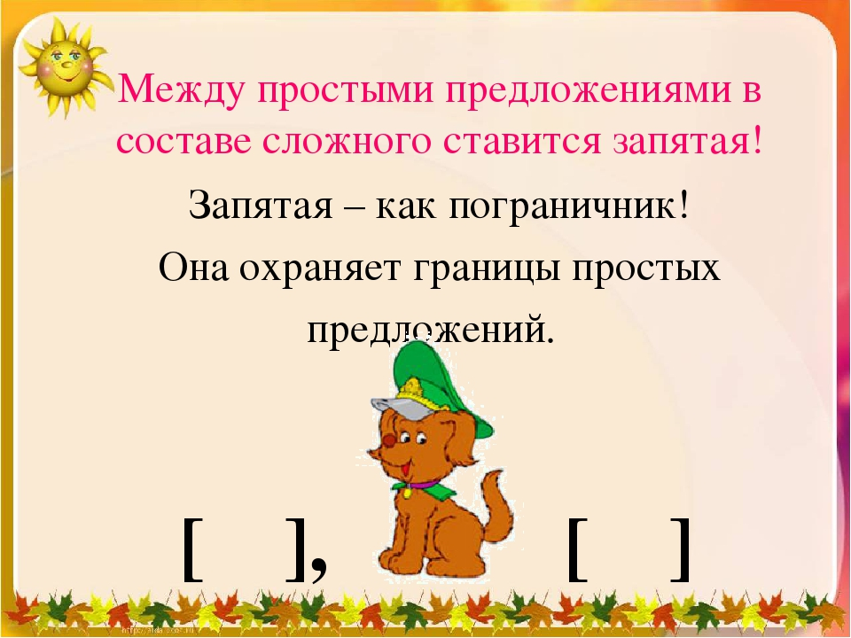

Провела: Гамзатова А.З.

2017г.

Тема: «Простые и сложные предложения»
Цель: дать понятие о сложном предложении и о значении союзов в сложном предложении.
Задачи:
- Познакомить учащихся с понятиями “простые и сложные предложения”.
- Учить выделять в письменной и устной речи “простые и сложные предложения”.
- Учить ставить знаки препинания в сложных предложениях.
- Развивать умения формировать цель своей работы и прогнозировать ее результаты.
- Продолжить формирование самооценки деятельности обучающихся с использованием разноуровневых заданий.
- Формировать коммуникативные умения сотрудничать в группе, выстраивать контакт между собой и с коллективом.
- Формировать умение следовать устным и письменным инструкциям учителя и учебника.
Тип урока: урок изучения нового материала
Вид урока: урок развивающего обучения
Методы обучения: проблемно-поисковый метод, наглядный, репродуктивный.
Формы организации учебной деятельности учащихся: индивидуальная, фронтальная, групповая
Оборудование и техническое оснащение: учебник, тетрадь, компьютерная презентация, схемы предложений, карточки с упражнениями.
Планируемые результаты (в соответствии с ФГОС)
Предметные результаты: различать простые и сложные предложения, находить главные члены, применять правила правописания знаков препинания (запятой) в сложных союзных и бессоюзных предложениях.
Регулятивные УУД: принимать и сохранять учебную задачу; планировать свои действия и следовать установленным правилам в соответствии с поставленной задачей; вносить необходимые коррективы в действия на основе его оценки и учета ошибок.
Познавательные УУД: использовать знаково-символические средства (схемы) для решения учебных задач; анализировать изучаемые объекты с выделением существенных признаков.
Коммуникативные УУД: формулировать собственное мнение, задавать вопросы, договариваться и находить общее решение в совместной деятельности.
Личностные результаты: учебно-познавательный интерес к новому учебному материалу и способам решения новой задачи; способность к самооценке.
Этапы урока:
I. Организационный момент.
II. Актуализация знаний.
III. Самоопределение к деятельности.
IV. Сообщение темы и целей урока.
V. Минутка чистописания.
VI. Словарно- орфографическая работа.
VII. Объяснение нового материала.
VIII.Закрепление изученного материала.
IX. Подведение итогов. Рефлексия.
Ход урока.
I.Организационный момент.
– Сам проверь скорей, дружок,
Ты готов начать урок?
Всё ль на месте,
Всё ль в порядке,
Ручка, книжка и тетрадка?
Все ли правильно сидят?
Все ль внимательно глядят?
II. Актуализация знаний.
-А сейчас, ребята, мы с вами поиграем в игру « Веришь ли ты?» Эта игра нам поможет выяснить, что вы знаете, а чего не знаете.
Я буду задавать тонкие вопросы, на которые вы мне будете отвечать только «да» или «нет», и толстые вопросы, на которые надо ответить подробно.
Верите ли вы, что предложения по эмоциональной окраске бывают восклицательные и невосклицательные? (да)
Верите ли вы, что предложения по цели высказывания бывают распространённые и нераспространённые? (нет) А какие они бывают? (повествовательные, побудительные, вопросительные)
Верите ли вы, что в распространенных предложениях есть второстепенный члены предложения, а в нераспространенных их нет (да)
Верите ли вы, что в простых предложениях одна грамматическая основа, а в сложных – две? (да) (в сложных может быть 2 и более грамматических основ )
Верите ли вы, что дополнение, обстоятельство и определение – это главные члены предложения? (нет) А какие члены предложения являются главными? (подлежащее и сказуемое)
III. Самоопределение к деятельности.
-Ребята, скажите , пожалуйста, а на какую тему я вам задавала вопросы? (предложение)
-Что такое предложение? (Слова, связанные по смыслу и выражают законченную мысль)
-Какой раздел науки о языке изучает предложение? (Синтаксис)
-А вы знаете, ребята, как называется разбор предложения по членам?(Синтаксический разбор)
IV. Сообщение темы.
- Какая тема сегодняшнего урока? (Простые и сложные предложения)
Сформулируйте цель урока, опираясь на его тему. Используйте также опорные слова.
1) Познакомиться с ... и ...;
2) Учиться различать ... и ...;
3) Учиться ставить ...
Цель: познакомиться с простыми и сложными предложениями; учиться различать простые и сложные предложения; учиться ставить знаки препинания в сложных предложениях.
-Проходить наш урок будет под девизом: « Здоровым будешь- всё добудешь». Как вы понимаете эту пословицу, ребята? (если будешь здоровым, не будешь болеть, то сможешь учиться, работать, и всё у тебя будет)
V.Минутка чистописания.
Я тетрадь свою открою и наклонно положу.
Я, друзья, от вас не скрою- ручку правильно держу.
Послушайте и скажите .акую букву мы будем писать на минутке чистописание?
В этой букве нет угла.
От того она кругла
До того она кругла.
Покатиться бы могла.

ООООооооОооОооОоо
В Волгограде на Аллее Героев горит Вечный огонь.
- запищите это предложение с красной строки.

VI.Словарно- орфографическая работа.
1.Здоровье.
Исходное значение «подобный дереву, такой же высокий, сильный, крепкий. Таким образом, здоровый, дерево, дрова- слова, восходящие к одной основе.
-Запишите транскрипцию этого слова.
-Дадим характеристику этим звукам.
-Сколько букв, звуков? (8б., 8 зв.)
-Что вы заметили? (-ь- звука не обозначает, а –е- обозначает 2 звука)
2.Зеленый луг,
Сто скамеечек вокруг,
От ворот до ворот
Бойко бегает народ.
На воротах этих
-Рыбацкие сети.(стадион)
Греческим словом стадион издавна называют место для спортивных состязаний, имевшее в длину 1 стадий. Стадий - это древняя мера длины. Правда, имевшая разное числовое значение.
Например, вавилонский стадий был равен около 195 м, аттический - около 185 м.
-Укажите количество букв и звуков в слове.
3. - Не пойму, ребята, кто вы?
Птицеловы? Рыболовы?
Что за невод во дворе?
- Не мешал бы ты игре,
Ты бы лучше отошел!
Мы играем в ...(волейбол)
Волейбол - английское volleyball от volley выстрел удар слёта ball-мяч
-Укажите количество букв и звуков в слове.
4.Этот конь не ест овса,
Вместо ног - два колеса.
Сядь верхом и мчись на нем,
Только лучше правь рулем. (велосипед)
Слово «велосипед» – французского происхождения. Оно образовано сложением двух латинских основ, одна из которых означает «быстрый», а другая – «нога».
-Укажите количество букв и звуков в слове. (интересные факты)
- А какой общей темой объединены эти слова? (спорт) Какую роль он играет для здоровья человека? Что необходимо делать, чтобы прожить здоровым и счастливым много лет? (правильно, заниматься спортом)
VII. Объяснение нового материала.
а) Образование сложного предложения.
-Какие предложения называются простыми? (Предложения, состоящие из 1 грамматической основы)
-Какие предложения называются сложными? (Предложения, состоящие из нескольких грамматических основ)
-Понаблюдаем.
Гроза надвигалась. Черная туча закрыла небо. Деревья тревожно шумели.
_ Сколько здесь предложений? (3)
-Назовите грамматические основы. Подберите схемы.
- Можно ли назвать эти предложения текстом? (да)
-Почему? ( они связаны по смыслу, т. е. объединены одной темой, можно озаглавить)
_Как можно озаглавить? (Осень)
_Дайте характеристику этим предложениям. (Простые, повествовательные, невосклицательные, 1 нераспространенное, 2 и 3 распространенные) Подберите схемы.
-Бывает так, что автор объединяет несколько простых предложений, связанных по теме, в одно предложение. Давайте попробуем.
Гроза надвигалась, черная туча закрыла небо, деревья тревожно шумели.
-У нас получилось одно сложное предложение, составленное из трех простых, и каждое из предложений стало его частью.
-С какой интонацией я прочитаю это предложение? (перечисления, а последняя часть с интонацией конца)
-Спишите это предложение, отделяя каждую часть запятыми.
Вывод. Обобщите наши рассуждения. Скажите, как связаны между собой простые предложения, входящие в состав сложных?
(Простые предложения, входящие в состав сложных, связаны между собой по смыслу и интонационно.)
б)-Составьте сложное предложение из простых.
Миша, гол, и , Лена, забил, очень, обрадовалась.
(Миша забил гол, и Лена очень обрадовалась.)
-Выделите грамматические основы.
-Скажите, чем, кроме смысла и интонации, могут соединяться между собой простые предложения, входящие в состав сложного (учитель обводит кружочком союз и).
Вывод.(Кроме смысла и интонации, простые предложения, входящие в состав сложного, могут соединяться между собой с помощью союза.)
– Обратите внимание на то , что в сложных предложения перед союзом И мы будем ставить запятую, т.к. она разделяет 2 простых предложения.
- С помощью какого знака препинания разделяются простые предложения, входящие в состав сложного (учитель выделяет запятые).
Вывод. 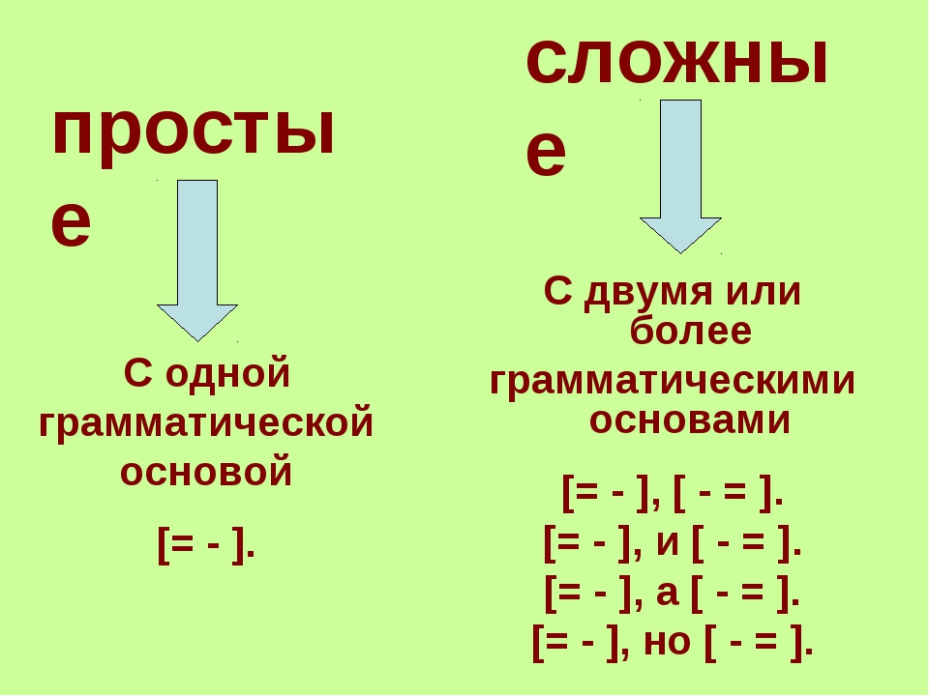

(Простые предложения в составе сложного разделяются запятыми.)
Учитель. Обобщите наши рассуждения по плану:
1. Какие предложения называются простыми, а какие – сложными?
2. Из чего состоит сложное предложение?
3. Как связаны между собой простые предложения, входящие в состав сложного?
5. Чем разделяются простые предложения, входящие в состав сложного?
Прочитайте новый материал по учебнику. Сравните его с нашими выводами.
Физкультминутка.
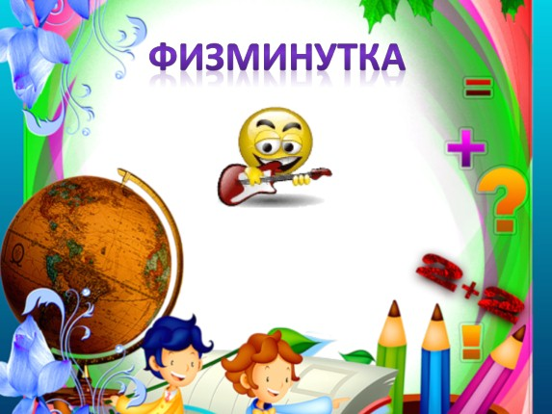

По дороге Петя шел
По дороге Петя шел (ходьба на месте)
Он горошину нашел( упор.рписев.встать.)
А горошина упала .покатилась и пропала.

VIII.Закрепление.
Работа с текстом. Работа в парах.
Прочитайте, вставьте пропущенные буквы, расставьте знаки препинания. Произведите синтаксический разбор предложений. (Звучит спокойная музыка, звуки живой природы).
1. Х…рошая музыка улучшает настр…ение пл…хая музыка разрушает нервную систему ч…ловека.

2.От х…рошей музыки даже р…стения быстрее р…стут от плохой музыки они п…гибают.
Работа в парах.
У вас на партах есть конверты, откройте их и составьте из слов предложения так, чтобы получились пословицы и поговорки о здоровом образе жизни. Работаем в парах
1.Аппетит от больного бежит, а к здоровому катится.
2. Быстрого и ловкого болезнь не догонит.
3. Хороший смех оздоравливает душу.
-Запишите одно предложение. Выполните синтаксический разбор. Составьте схему.
Игра «Выбери меня, выбери меня»
- Перед вами лежат фонарики. На какой сигнал светофора можно переходить дорогу? (На зелёный). На какой сигнал светофора нельзя переходить дорогу? ( На красный) Сейчас мы поиграем: я читаю предложение, если оно сложное, то вы поднимаете зелёный фонарик (Да), если простое – красный (Нет).
Овсяная крупа не вызывает аллергические реакции.
Лосось улучшает умственные способности, и эта рыба также укрепляет кости и сохраняет хорошее зрение.
Во всех ягодах содержится витамин С.
В дыне содержится калий, он способствует нормальной работе сердца.
Итог. Рефлексия.
– Итак, чтобы определить какое предложение и какие знаки препинания нужно в нем поставить НАДО:
1. Прочитать ---------- (предложение).
2. Найти-------------( грамматические основы).
3. Определить -----------(сложное или простое предложение).
4. Если сложное, поставить ----------(знаки препинания).
-Давайте подведём итог урока
-Что нового вы узнали на уроке?
Каким же был для вас урок?
Приготовьте и поднимите карточку с номером.
1.Урок полезен, все понятно.
2.Лишь кое-что чуть-чуть не ясно.
3.Еще придется потрудиться.
4.Да, трудно все-таки учиться!
Домашнее задание. Упр 50 стр 33.

